**«Методическая копилка дошкольного логопеда»**

**Гудкова Марина Сергеевна,** учитель-логопед

МБДОУ г.Иркутска детский сад №33

**Калиниченко Светлана Анатольевна,** учитель-логопед

МБДОУ г. Иркутска детский сад №122

**Лиханова Ирина Петровна,** учитель-логопед

МБДОУ г. Иркутска детский сад №90

**Образцова Галина Егоровна,** учитель-логопед

МБДОУ г.Иркутска детский сад №10

**«Сборник дидактических игр**

**по лексико-грамматической теме «Грибы»**

В «Сборнике дидактических игр по лексико-грамматической теме «Грибы»» представлен материал из опыта работы с детьми 4-8 лет, имеющими ОНР.

Общим недоразвитием речи принято считать системное нарушение речевой деятельности, при котором у детей нарушено формирование всех компонентов речевой системы (звуковая и смысловая сторона) при нормальном слухе и сохранном интеллекте (Левина Р.Е., Филичева Т.Б., Чиркина Г.В.). Речевая недостаточность при ОНР у дошкольников может варьироваться от полного отсутствия речи до развернутой речи с выраженными проявлениями лексико-грамматического и фонетико-фонематического недоразвития (Левина Р.Е.). При этом, несмотря на разнообразие речевых нарушений, в структуре ОНР у таких детей общим является значительное отставание в появлении активной речи, ограниченный словарный запас, наличие аграмматизмов, недостаточность звукопроизношения и фонематического восприятия.

В настоящее время логопеды-практики работают по Адаптированным основным образовательным программам дошкольного образования для детей с ТНР, которые предусматривают тематический подход в обучении детей с ОНР, т.е. развитие лексико-грамматических средств языка идет тематическими блоками (темами). Такой подход открывает большие возможности для проработки различных лексико-грамматических категорий в пределах определенной темы. В то же время стойкость речевых нарушений при ОНР предполагает разнообразие форм и методов обучения, наличие достаточного количества демонстрационного материала. Необходимость многократного повторения лексико-грамматических упражнений с детьми, требования к наполняемости предметно-развивающей среды и созданию специальных условий побуждают к разработке специализированных учебно-методических пособий и игр.

Таким образом, возникла реальная необходимость в создании сборника дидактических игр с методическими рекомендациями для изучения отдельных лексико-грамматических тем.

В данном сборнике представленыигры для работы с детьми 4-8 лет, страдающими общим недоразвитием речи по лексико-грамматической теме «Грибы».

**Основная цель сборника:**

1. Оказание практической помощи педагогам в планировании и проведении коррекционно-развивающей работы с дошкольниками 4-8 лет, страдающими ОНР.

2. Создание условий для развития и коррекции речи детей через решение **задач:**

• обеспечить практическое усвоение лексико-грамматических категорий по теме «Грибы» (обогащение и активизация словаря, использование различных вариантов словоизменения и словообразования);

• развивать навыки связной речи (развитие умения отвечать на вопросы и задавать вопросы; придумывание предложений по сюжетным картинам; составление рассказов-описаний; рассказов по серии сюжетных картин и по одной сюжетной картине; заучивания и рассказывания стихов по серии картин, объяснения фразеологизмов, пословицы);

• совершенствовать мелкую моторику, зрительно-моторную координацию, пространственно-временные ориентировки, конструктивныйпраксис;

• развивать психические процессы, мыслительные операции (анализ, синтез, сравнение, обобщение, классификация);

• формировать умение планировать учебную деятельность, осуществлять самоконтроль и самооценку;

• овладевать способностью к саморегуляции поведения и проявлению волевых усилий для выполнения поставленных задач.

Использование дидактических игр в работе с детьми с ОНР в МБДОУ г. Иркутскадетских садах № 33, 90, 10, 122в течение**10**лет позволило повыситьэффективность коррекционно-развивающей работы.

Разнообразие игр дает возможность:

* обеспечить индивидуальный подходк ребенку с учетом его возрастных и личностных особенностей;
* стимулировать познавательную и речевую активность дошкольников;
* обеспечить осознанное использование сформированных речевых умений в свободной деятельности;
* оптимально использовать время всех коррекционных занятий;
* максимально сократить время подготовки педагога к проведению занятий,
* обогатить предметно-развивающую среду.

Сборникдидактических игр адресован логопедам и дефектологам дошкольных образовательных учреждений, воспитателям детских садов и родителям.

«Сборник дидактических игр по лексико-грамматической теме «Грибы» был представлен педагогам в детских садах, учителям-логопедам на методическом объединении Ленинского округа и города. В 2016 году дидактические игры вышли в учебно-методическом пособии в издательстве «ВЛАДОС».

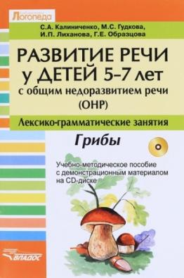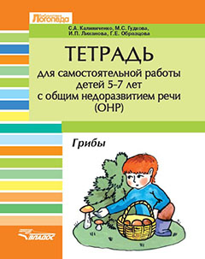

**Перечень лексико-грамматических категорий**

**Тема: «Грибы»**

***Номинативный словарь***

*Названия грибов, мест, где они растут и людей, которые их собирают:* боровик, сыроежка, волнушка, лисичка, груздь, подберезовик, подосиновик, опенок, масленок, мухомор, бледная поганка, грибник, сосняк, березняк, ельник, бор, мох, пень, полянка.

*Части грибов:* шляпка, ножка, грибница, кожица, пластинка, губка, мешочек, юбочка, мякоть, споры, чешуйки, края, пленка, надлом, срез.

***Атрибутивный словарь***

Съедобный, несъедобный, полезный, вредный, молодой, старый, чистый, червивый, тонкий, толстый, плоский, выпуклый, пластинчатый, губчатый, плотный, хрупкий, ядреный, крепкий, мелкий, крупный, гнилой, яркий, бледный, вкусный, аппетитный, испорченный, хитрый, грузный, скользкий, гладкий, бархатистый, шероховатый, сопливый, мохнатый, маслянистый, сухой, влажный, слизистый, клейкий, полый, цилиндрический, коренастый, шаровидный, воронковидный, бледно-розовый, шоколадно-бурый, молочно-белый, желто-рыжий, желтоватый, беловатый, сероватый, коричневатый, рыжеватый.

***Предикативный словарь***

Искать, находить, прятать, рассматривать, срезать, класть, чистить, мыть, перебирать, убирать, выбрасывать, перекладывать, жарить, мариновать, варить (переварить, уварить, доварить, сварить, недоварить, обварить, заварить), солить (засолить, пересолить, недосолить, досолить, подсолить, посолить).

***Практическое употребление слов-омонимов***

*Многозначность имен прилагательных* (МОЛОДОЙ гриб,МОЛОДОЙчеловек, МОЛОДОЙ месяц; СТАРЫЙ гриб, СТАРЫЙ человек, СТАРЫЙ дом; МОХНАТЫЙ груздь, МОХНАТЫЙ медведь, МОХНАТЫЙ шмель; СОПЛИВЫЙ масленок, СОПЛИВЫЙ нос, СОПЛИВЫЙ человек; СКОЛЬЗКИЙ лед, СКОЛЬЗКИЙ уж, СКОЛЬЗКИЙ масленок, СКОЛЬЗКИЙ человек; ГРУЗНЫЙ груздь, ГРУЗНЫЙ человек; ЯДРЕНЫЙ мороз, ЯДРЕНЫЙ молодец, ЯДРЕНЫЙ боровик.

*Многозначность имен существительных* (НОЖКА ребенка, НОЖКА гриба, НОЖКА табуретки; ШЛЯПКА у женщины, ШЛЯПКА у гвоздя, ШЛЯПКА у гриба; ЛИСИЧКИ – грибы, ЛИСИЧКИ – животные; ЮБОЧКА у девочки, ЮБОЧКА у гриба; МЕШОЧЕК у гриба, МЕШОЧЕК для продуктов, МЕШОЧЕК защечный у хомяка; ГУБКА для мытья, ГУБКА на шляпке; ПЛАСТИНКИ на радиаторе, ПЛАСТИНКИ на шляпке; СПОРЫ у гриба, СПОРЫ между людьми,

*Многозначность глаголов*

РАСТУТ дети, грибы; ПРЯЧУТСЯ дети, грибы.

***Грамматические категории***

*Преобразование имен существительных единственного числа в имена существительные множественного числа и наоборот.*

*Практическое употребление имен существительных в разных падежах (с предлогами и без предлогов).*

*Практическое употребление имен существительных с притяжательными местоимениями МОЙ, МОЯ, МОЁ, МОИ.*

*Согласование имен прилагательных с именами существительными в роде, числе, падеже.*

*Согласование числительных с именами существительными.*

*Практическое употребление словосочетаний* числ+прил+сущ*в различных падежах.*

*Практическое употребление существительных – синонимов:*

белый гриб – боровик.

*Образование имен существительных суффиксальным способом:*

грибок, грибочек, грибище, груздочек, груздище, масленочек, масленище, боровичок, боровичище, мухоморчик, мухоморище, сыроежечка, сыроежища, лисиченька, лисичища, волнушечка, волнушища, подосиновичек, подосиновище, подберезовичек, подберезовище, бледненькая поганочка, бледнющая поганища, грибник, грибница.

*Образование имен прилагательных суффиксальным способом:*

тоненький, толстенький, широконький, крупненький, мелконький, плосконький, крепенький, чистенький, червивенький, сопливенький, мохнатенький, ядрененький, хрупенький, молоденький, старенький, плотненький, вредненький, полезненький, гниленький, ярконький, бледненький, вкусненький, аппетитненький, хитренький, грузненький, гладенький, маслянистенький, сухонький, влажненький, съедобненький, несъедобненький;

превосходной степени: вреднющий, бледнющая, вкуснейший, полезнейщий;

неполного признака: рыжеватый, сероватый и т.п.

*Практическое употребление прилагательных - антонимов:*

Толстая – тонкая ножка; полезный – вредный гриб; съедобный – несъедобный гриб; молодой – старый гриб; чистый – червивый гриб; крепкий, плотный, ядреный – хрупкий гриб; мелкий – крупный гриб, гнилой – свежий гриб; сухой – влажный лес.

*Практическое употребление прилагательных - синонимов:*

Полезный, съедобный гриб; вредный, несъедобный, ядовитый гриб; червивый, гнилой, испорченный гриб; крепкий, ядреный, плотный гриб; хрупкий, нежный, ломкий гриб; вкусный, аппетитный гриб.

*Образование относительных прилагательных:*

грибной суп, грибное место, грибная икра, грибные леса.

*Практическое употребление приставочных глаголов:*

Хозяйка засолила грибы. Хозяйка забыла посолить грибы. Хозяйка пересолила (подсолила, досолила, недосолила) грибы.

Мама уварила грибы до готовности. Мама доварила (сварила) грибной суп. Бабушка переварила грибы. Мама обварила (заварила) грибы кипятком.

*Практическое употребление глаголов-антонимов:*

Положить грибы на стол, убрать грибы со стола. Грибы прячутся, грибы выглядывают.

***Развитие связной речи***

*Составление предложений по сюжетным картинам.*

*Построение вопросов для игры «Да – нет».*

*Заучивание стихотворений с опорой на серию сюжетных картинок.*

*Пересказ текста с опорой на серию сюжетных картинок.*

*Составление рассказа по сюжетной картинке.*

***Развитие психических процессов***

*Развитие мыслительных операций анализа, синтеза, обобщения, классификации через дидактическую игру «Исключение 4 лишнего», «Продолжи ряд».*

*Развитие аналитико-синтетической деятельности, зрительного восприятия, памяти, внимания через дидактические игры «Да - нет», «Прятки», «Что изменилось?», «Чего не стало?», «Восстанови ряд», «Найди такой же», «Найди среди других», «Путаница».*

***Содержание демонстрационного материала,***

***дидактических игр***

***1)Дидактическая игра «Запомни названия грибов»***

***Цель:*** Запомнить названия грибов путем ассоциаций.

*Задание:*Назови грибы с помощью ассоциаций.

*Демонстрационный материал:*сюжетные картинки - ассоциации: боровик, белый гриб - крепкий с белой плотной мякотью, которая не темнеет при разрезе и сушке, часто встречающийся в дубовых, сосновых, березовых, еловых борах; подберезовик любит расти под березами; подосиновик любит расти под осинами, цвет его шляпки похож на осенний осиновый листочек; масленок-гриб с маслянистой, слизистой, скользкой шляпкой, как – будто смазанной маслом;опята – грибы, растущие группами на пнях, кореньях, гнилых и зараженных деревьях, опята – дружные ребята; лисички – грибы желтого или рыжеватого цвета, хитрые как лисичка; сыроежки – грибы, которые очень быстро готовятся, гномик даже ест их сырыми; груздь – крепкий, грузный гриб, с удовольствием бы прокатился на грузовике; волнушка – на ее шляпке ярко- розовые круги, которые похожи на волны в воде от брошенного камешка; рыжик – такой же рыжий, как рыжеволосый мальчик; бледная поганка – похожа на бледную, больную девочку, отравившуюся грибами; мухомор – страшно ядовитый, даже мухи мрут отведав этот гриб.

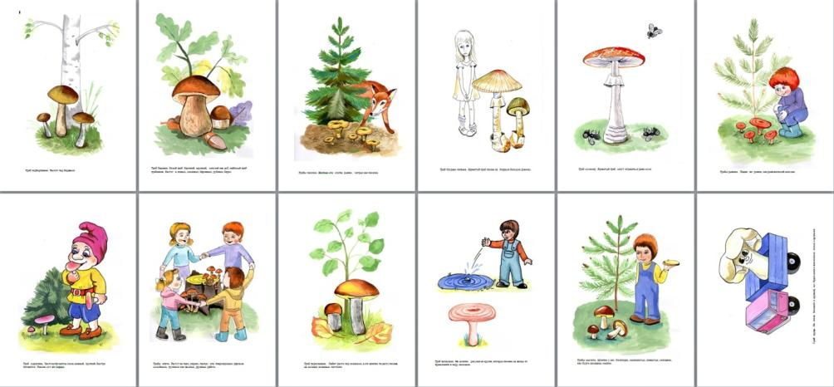

***2) Дидактическая игра «Лото»***

***Вариант 1***

***Цель:*** Закрепить названия грибов.

*Описание:* Ведущий ребенок достает из коробочки и называет гриб, остальные закрывают грибы фишками на индивидуальных картах.

*Демонстрационный материал:* варианты индивидуальных карт с изображением грибов, карточки грибов для водящего, фишки.

***Вариант 2 «Найди среди других»***

***Цель:*** Развитие внимания и зрительнойпамяти. Развитие аналитико-синтетической деятельности. Активизация словаря. Закрепление названия грибов.

*Описание:* Детям предлагается запомнить 6 или 9 грибов. Найти их на контрольной карте грибов, назвать, закрыть фишками (выложить ряд).

*Демонстрационный материал:*  карты с изображением 9, 12 грибов, предметные картинки грибов, фишки.

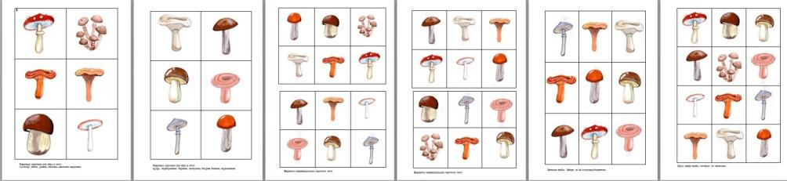

***3) Дидактическая игра «Путаница»***

***Цель:*** Развитие зрительного восприятия. Развитие аналитико-синтетической деятельности. Активизация словаря. Упражнение в узнавании и назывании грибов.

*Задание:* Посмотри на картинку, найди, обведи и назови грибы.

*Демонстрационный материал:* картинка наложенных грибов: рыжик, сыроежка, боровик, подберезовик, груздь.

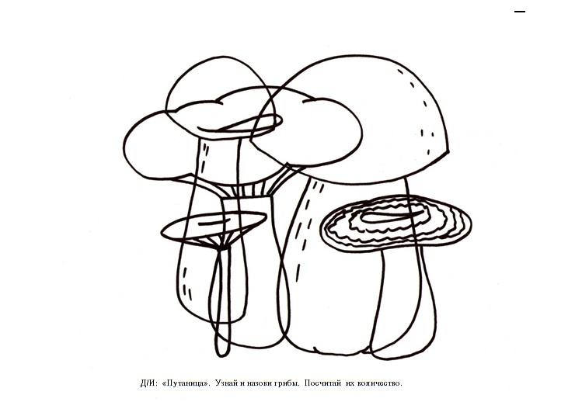

***4) Дидактическая игра «Прятки»***

***Цель:*** Развитие зрительного восприятия, внимания. Упражнения в узнавании и назывании грибов.

*Задание:* Педагог предлагает посмотреть на картинку, найти, сколько и каких грибов спряталось на полянке, разукрасить их.

*Демонстрационный материал:* картинки со спрятанными грибами.

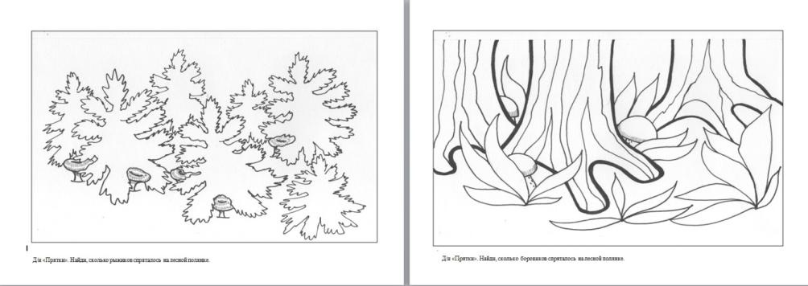

***5)Дидактическая игра «Подбери родственные слова»***

***Цель:*** Учить подбирать родственные слова, составлять с ними предложения.

Обогащение, активизация словаря.

*Задание:* Педагог предлагает посмотреть на изображение гриба, назвать картинку, затем подобрать слова по вопросам и картинкам:

-как ласково назвать маленький гриб;

-как назвать огромный гриб;

-как называется часть гриба, которая находится под землей;

-как называется человек, собирающий грибы;

-как называется суп, сваренный из грибов.

(Термин «родственные слова» в речи педагога).

Затем дети составляют предложения с подобранными словами.

*Демонстрационный материал:* картинки для подбора родственныхслов и составления предложений.

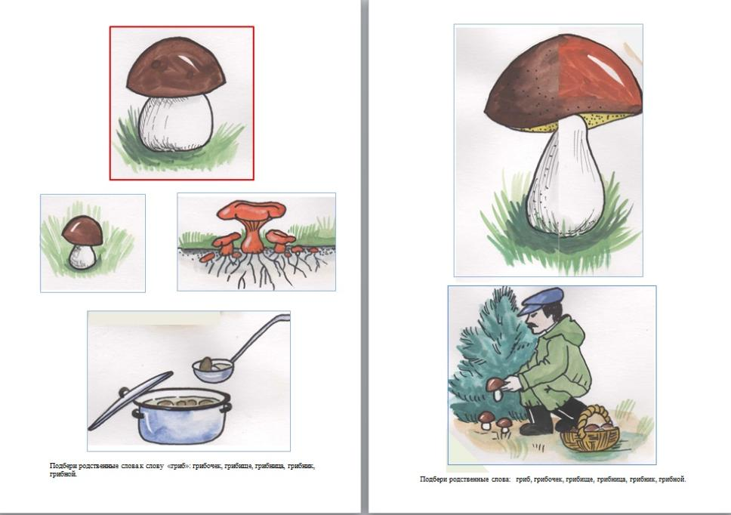

***6)Дидактическая игра «Собери грибную семейку»***

***Цель:*** Активизация словаря, упражнения в назывании грибов, образовании слов с уменьшительно-ласкательными и увеличительными суффиксами.

*Задание:*Называй грибы, собирай грибные семейки.

*Демонстрационный материал:* картинки с изображением грибов различной величины.

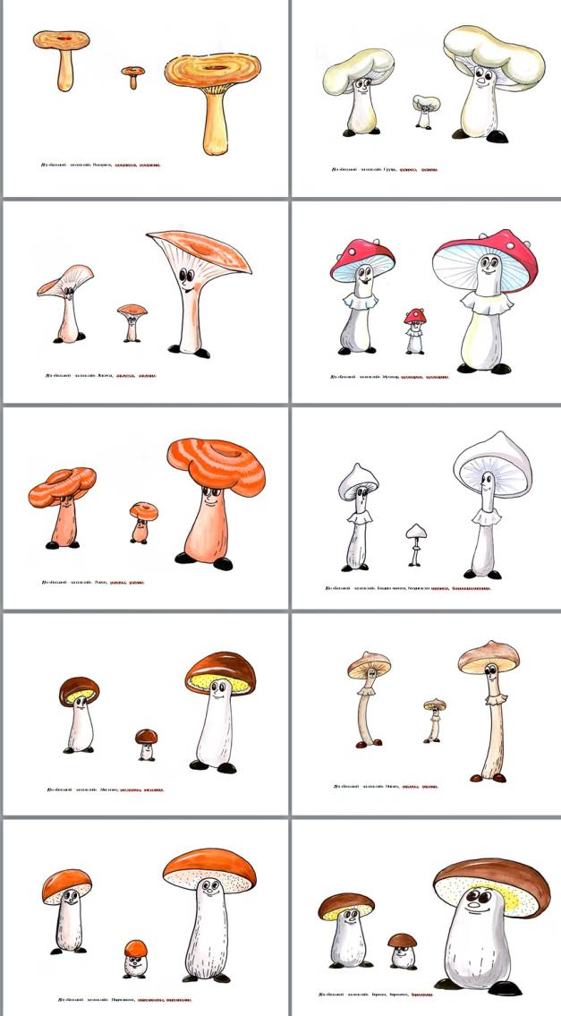

***7)Дидактическая игра «Грибной бал»***

***Цель:*** Развитие внимания и зрительной памяти. Развитие аналитико-синтетической деятельности. Активизация словаря. Закрепление названия грибов, практическое использование существительных в родительном и творительном падежах.

*Задание:* Педагог предлагает посмотреть на картинку и запомнить всех танцующих, а затем сравнить со следующей картинкой и отметить что изменилось (каких грибов не стало, какие грибы появились, кто с кем танцует).

*Демонстрационный материал:* варианты картинок с пляшущими и отдыхающими грибами для запоминания и сравнения.

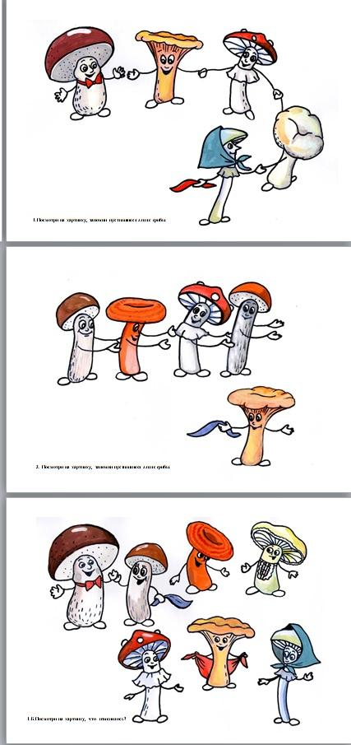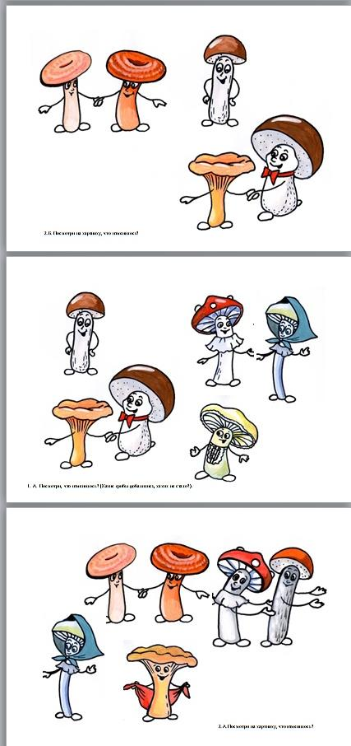

***8)Дидактическая игра «Чего не стало? Что изменилось?»***

***Цель:*** Сочетание числительных 2 и 5 с существительными и словосочетаниями, практическое их использование в косвенных падежах.

*Задание:*

Предлагается ряд картинок с изображением двух и пяти грибов.

Посмотри на картинки, где нарисовано 2 гриба. Назови их. Назови картинки с пятью грибами. Запомни место каждой картинки.

Затем картинки по одной убираются, меняются местами. Дети замечают и объясняют изменения.

*Демонстрационный материал:* предметные картинки с изображением двух и пяти грибов.

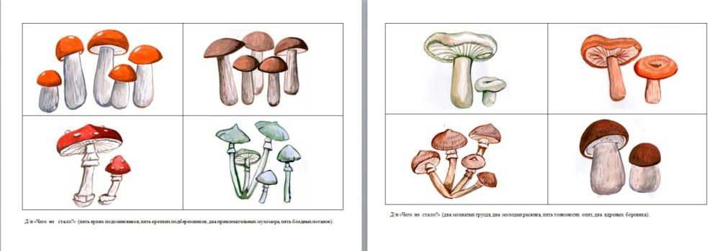

9***)Дидактическая игра «Составь предложения» (глагольный словарь)***

***Цель:*** Практическое употребление глаголов.Составление простых распространенных предложений по сюжетным картинам.

*Задание:* Посмотри на картинки. Расскажи, что делает мальчик.

*Демонстрационный материал:* сюжетные картины: Мальчик ищет грибы под елочкой. Мальчик присматривается к грибам. Мальчик срезает грибы ножом. Мальчик перебирает и чистит грибы.

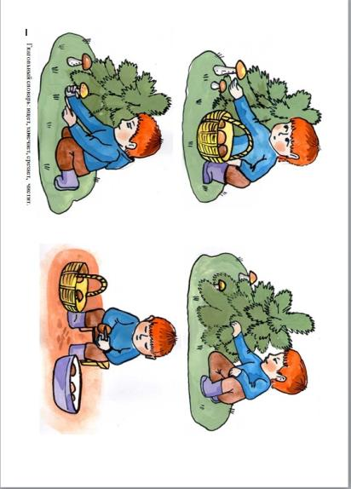

***10)Дидактическая игра «Составь предложения» (глагольный словарь)***

***Цель:*** Практическое употребление глаголов.Составление простых распространенных предложений по предметным картинам.

*Задание:* Посмотри на картинки. Расскажи, что мама сделала с грибами.

*Демонстрационный материал:* грибы засолили в банке; грибы жарят на сковороде; грибы засушили; из грибов сварили суп.

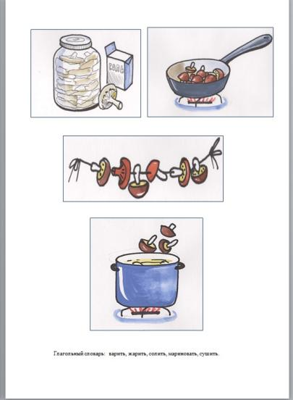

***11)Многозначность имен существительных***

***Цель:*** Практическое употребление многозначных слов. Составление предложений с многозначными словами.

*Демонстрационный материал:* предметные картинки: НОЖКИ ребенка, НОЖКА гриба, НОЖКИ табуретки; ШЛЯПКА у гриба, ШЛЯПКА у гвоздя, ШЛЯПКА у девушки; МЕШОЧЕК у гриба, МЕШОЧЕК за щеками у хомяка, МЕШОЧЕК для продуктов; ЮБОЧКА у гриба, ЮБОЧКА у девочки; ГУБКА у гриба, ГУБКА для мытья,; ПЛАСТИНКИ у гриба, ПЛАСТИНКИ у радиатора, ПЛАСТИНКИ для проигрывания музыки; шляпка как ВОРОНКА, ВОРОНКА для переливания жидкости, ВОРОНКА в водоеме.

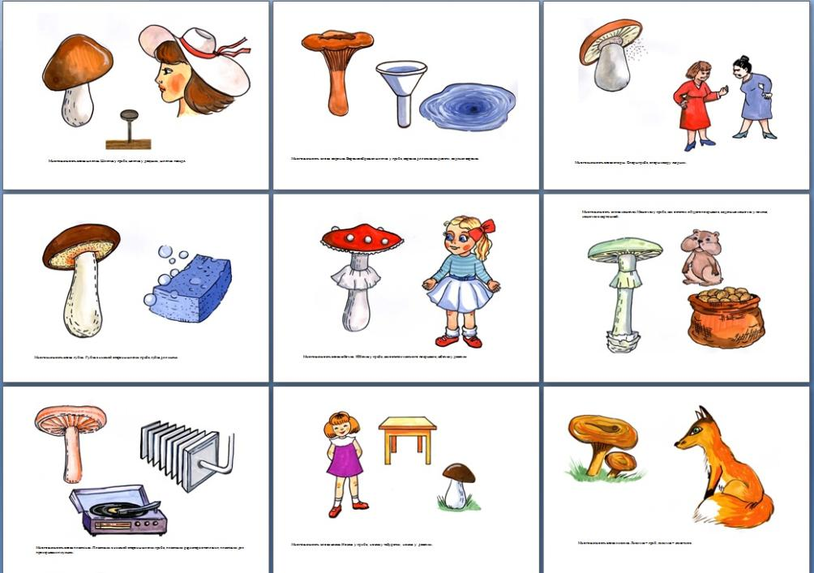

***12) Многозначность имен прилагательных***

***Цель:*** Развитие аналитико-синтетической деятельности. Активизация словаря. Практическое употребление и пониманиемногозначных слов. Составление предложений с многозначными словами.

*Задание:* Посмотри на картинки. Объясни, почему так говорят. Исключи лишнее словосочетание.

*Демонстрационный материал:* предметные картинки: МОЛОДОЙ гриб, МОЛОДОЙ человек, МОЛОДОЙ месяц, НОВЫЙ дом; СТАРЫЙ гриб, СТАРЫЙ человек, СТАРЫЙ дом, ПОЛНАЯ луна; МОХНАТЫЙ груздь, МОХНАТЫЙ медведь, МОХНАТЫЙ шмель, ЛОХМАТЫЙ мальчик; СКОЛЬЗКИЙ масленок, СКОЛЬЗКИЙ человек, СКОЛЬЗКИЙ лед, СКОЛЬЗКИЙ уж, ГЛАДКИЙ арбуз; СОПЛИВЫЙ масленок, СОПЛИВЫЙ мальчик, СОПЛИВЫЙ нос, МОКРЫЙ асфальт; ГРУЗНЫЙ груздь, ГРУЗНЫЙ человек, ТЯЖЕЛЫЙ камень; ЯДРЕНЫЙ боровик, ЯДРЕНЫЙ молодец, ЯДРЕНЫЙ мороз, КРЕПКИЙ орех, ГНИЛОЙ гриб, ГНИЛОЙ ЧЕЛОВЕК, ГНИЛОЙ персик, ИСПОРЧЕННЫЙ сыр.

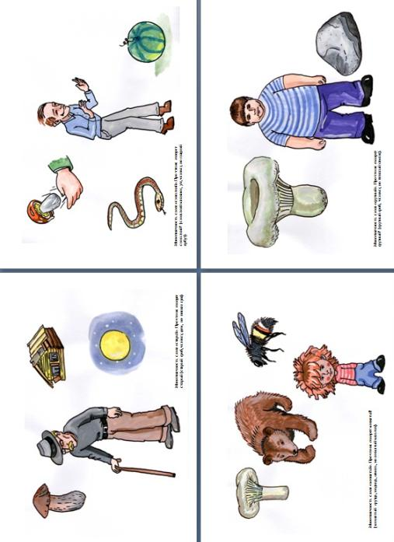

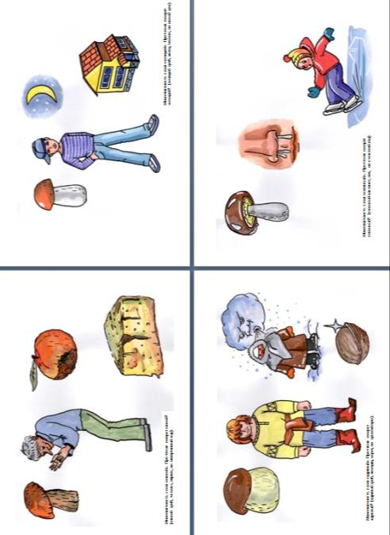

***13)Дидактическая игра «Загадки Шишка»***

***Цель:*** Согласование существительных ед. и мн. числа с прилагательными, практическое использование словосочетаний прил+сущ в различных падежах.

*Задание:*1.Посмотрите на картинки и отгадайте, про какой гриб можно сказать: мохнатый, хрупкая, дружные, тонконогие, сопливый, скользкий, ядреный, нежная, крепкий, крупный и т.п.

2.Ответьте на вопросы:

-чем любуется Шишок? (мохнатым груздем);

-осенний листочек спрятал грибок, чего не стало? (мохнатого груздя);

-к чему подходит Шишок? (к мохнатому груздю);

-о чем рассказывает Шишок? (о мохнатом грузде).

*Демонстрационный материал:*сюжетнаякартинка грибы на лесной полянке: груздь, масленок, сыроежка, опята, лисички, боровик; лесной житель Шишок; осенний листочек (прятать грибочки от Шишка).

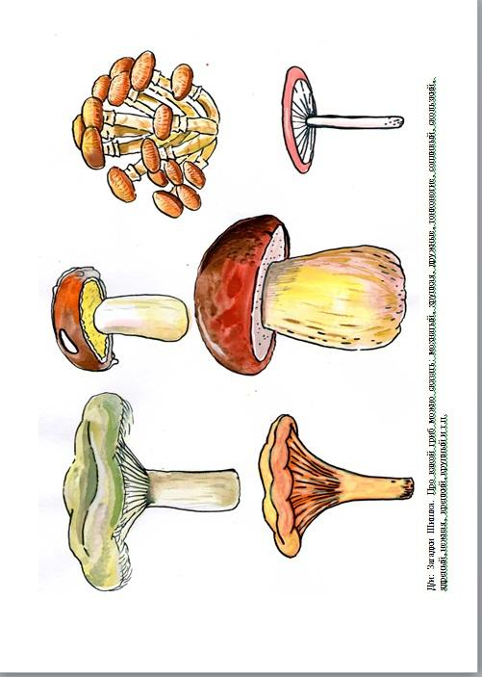

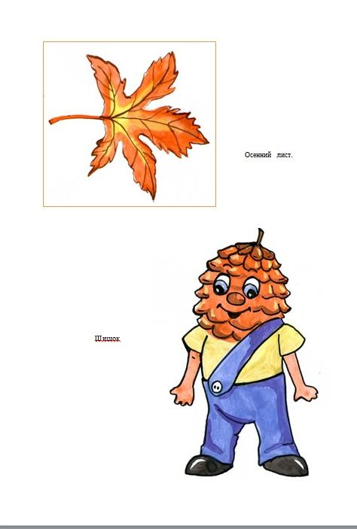

***14)Дидактическая игра «Озорное солнышко» (путаница)***

***Цель:*** Развитие зрительного восприятия. Развитие аналитико-синтетической деятельности. Активизация словаря. Практическое употребление числительных с существительными в родительном падеже с предлогом.

*Задание:* Озорное солнышко решило пошалить, поиграть с нами. Оно перепутало грибные тени. Посмотри на грибы и их тени, определи от каких грибов тени (соединить линиями или подобрать пары картинок).

*Демонстрационный материал:* карты с изображением грибов и их теней: 2 опенка, 1 груздь, 2 лисички, 3 масленка, 3 рыжика, 2 боровика, 2 подосиновика, 2 мухомора, 1 бледная поганка; солнышко удивленное и обрадованное (для создания игровой ситуации).

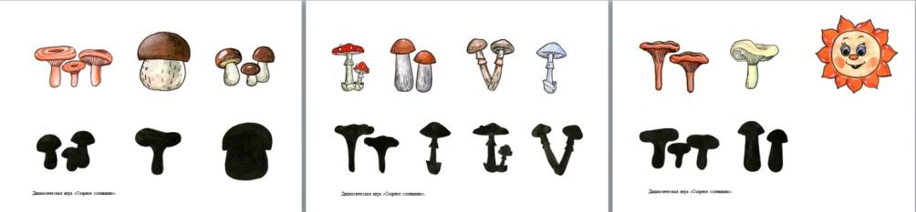

***15)Дидактическая игра «Лесные хлопотуньи»***

***Цель:***Развитие аналитико-синтетической деятельности. Активизация словаря. Согласование числительных с существительными.

*Задание:* Посмотри на картинку. Посчитай сколько и каких грибов собрала белка Юлька? Сколько и каких грибов собрала белка Пулька? Сравни, сколько груздей собрала Юлька, сколько груздей собрала Пулька, у кого груздей больше и т.п.

*Демонстрационный материал:* карты собранных грибов, две белочки.

***16) Дидактическая игра «Червячок»***

***Цель:***Образование приставочных глаголов. Составление простых распространенных предложений.

*Задание:* Посмотреть на картинки, составить предложения о червячке с использованием приставочных глаголов. (Ползает, подползает, заползает, проползает, выползает, отползает).

*Демонстрационный материал:* сюжетные картинки для образования приставочных глаголов и составления предложений.

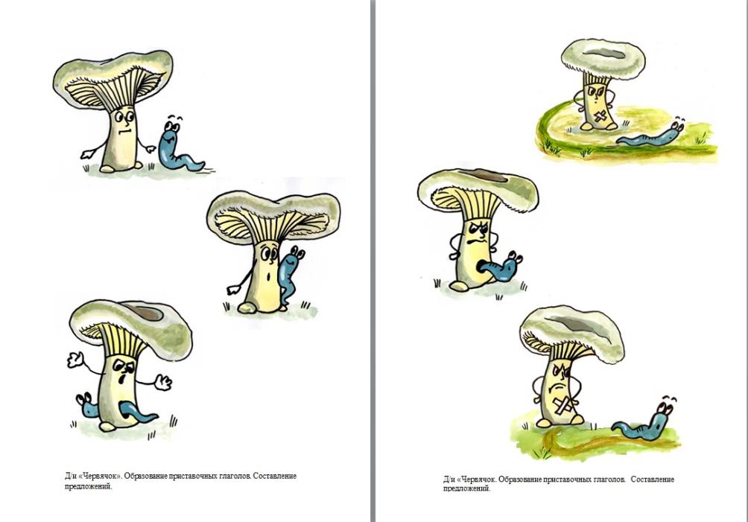

***17) Дидактическая игра «Гномик»***

***Цель:*** Образование приставочных глаголов. Составление простых распространенных предложений.

*Задание:* Посмотреть на картинки, составить предложения об улитке с использованием приставочных глаголов. (Ходит, заходит, подходит, выходит, отходит, проходит, обходит).

*Демонстрационный материал:* сюжетные картинки для образования приставочных глаголов и составления предложений.

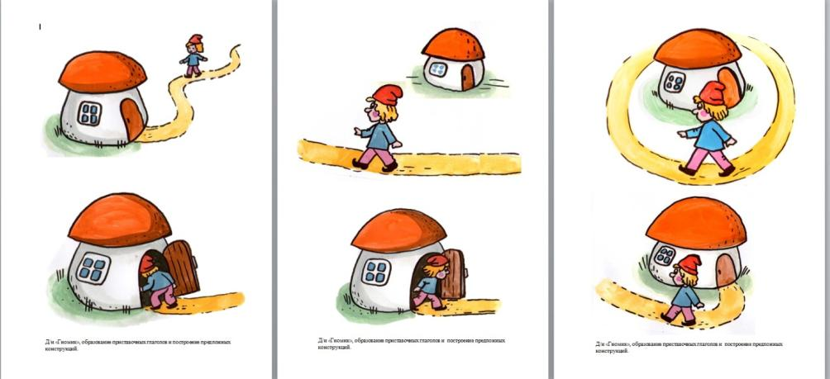

***18)Дидактическая игра «Да – нетка», два варианта***

***Цель:*** Учить задавать вопрос, ориентируясь на детали изображенных предметов. Развивать внимание, аналитико-синтетическую деятельность путем группировки предметов по схожим и отличительным признакам.

*Задание:* Посмотрите на картинки. Назовите одним словом все эти предметы (грибы). Эти грибы одинаковые? (Нет) Чем они отличаются?

После рассматривания всех деталей выбирается 1 ребенок. Он загадывает один из грибов. Все остальные дети должны отгадать, какой гриб загадал игрок. Дети могут задавать игроку вопросы, уточняя детали гриба. Ведущий может отвечать на вопросы только словами «да», «нет».

Примеры вопросов: Этот гриб молодой?; Этот гриб чистый?; Этот гриб с толстой ножкой?...

*Демонстрационный материал:* карта с изображением 9 грибов (мухоморы); карта с изображением 12 грибов (собирательный образ).

*Лексический материал:*

Мухоморы: крупный-мелкий; молодой-старый; яркая-бледная; пышная юбочка-простая; количество пятен 5-6; из травы – из мешочка.

Собирательный образ: шляпка плоская, выпуклая, воронкообразная; ножка толстая-тонкая; крупный-мелкий; губчатый-пластинчатый; оранжеватый, коричневатый, сероватый; в листочках, в траве.

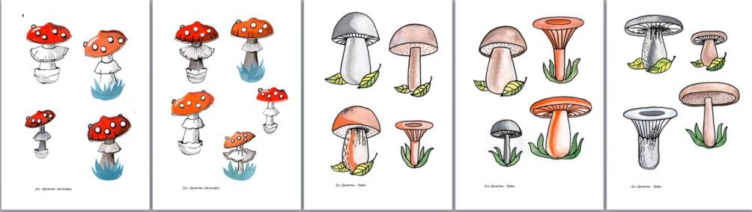

***19)Задание: «Объясни пословицу»***

***Цель:***Развитие аналитико-синтетической деятельности. Активизация словаря. Усвоение лексического значения пословицы.

*Демонстрационный материал:* сюжетная картинка– иллюстрация пословицы «Назвался груздем - полезай в кузовок».

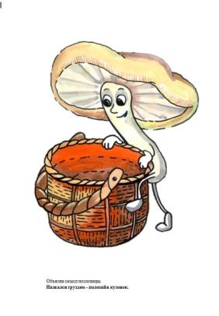

***20) Стихотворения*** (из книги М.И. Лобзяковой «Учимся правильно и четко говорить», издательский центр «Вентана Граф», 2003год)

***Цель:***Развитие аналитико-синтетической деятельности, памяти. Активизация словаря. Развитие связной речи.

*Задание:*Послушай стихотворение, разложи картинки по порядку, расскажи стихотворение с опорой на картинки.

***

Грибочек, грибок, масляный бок,

Серебряная ножка, прыгай в лукошко!

Разноцветные поганки сами лезут на полянки.

Мы обходим стороной – нам не надо ни одной.

Пучеглазый мухомор боком сел на косогор.

Нам не нужен мухомор, не пойдем на косогор!

Полосатые волнушки только рыжие с верхушки,

А вот беленькие складки у волнушек на подкладке…

*(Е.Трутнёва)*

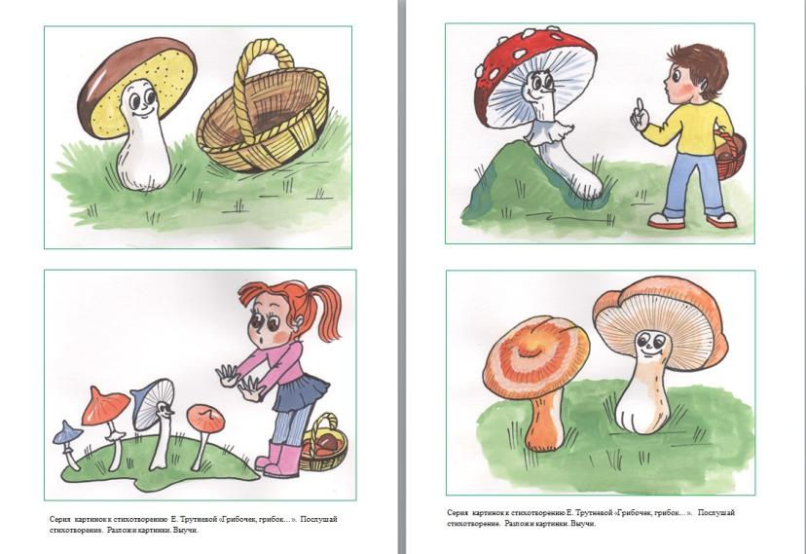

***

Крепконогий, в темной шляпе – не найти его растяпе.

Он растет в лесу еловом каждый раз на месте новом.

Проберется ночью в лес, шмыг под хвою и исчез.

Только опытному глазу эта хитрость видна сразу.

*Демонстрационный материал:*серии сюжетных картинок.

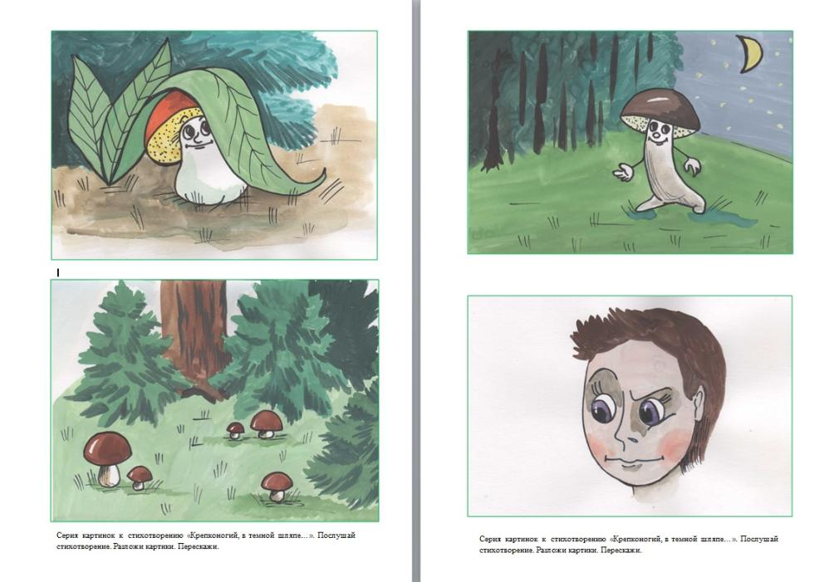

***21) Правила сбора грибов***

***Цель:***Развитие связной речи.

*Задание:*

Проводится беседа, в ходе которой делаются выводы и выставляются сюжетные картинки.

Смотри на картинки и рассказывай правила сбора грибов. (Цепочкой).

1.Собираясь в лес, оденься по погоде, закрой открытые участки тела, покрой голову. Утром еще прохладно, часто бывает роса. В лесу есть опасные насекомые. Не надевай шуршащую одежду, чтобы не беспокоить лесных обитателей. Не надевай чрезмерно яркую одежду, чтобы не привлекать лесных насекомых.Возьми с собой нож и корзину.

2.Будь внимателен, помни, что грибы бывают съедобные и несъедобные, ядовитые.

3.Собирай только хорошо знакомые, съедобные грибы. Сомневаешься, спроси у взрослых.

4.Срезай грибы ножом, не порть грибницу. Грибы нужны деревьям, так как они увлажняют лес.

5.Не сбивай, не уничтожай несъедобные грибы. Они увлажняют лес, ими лечатся больные обитатели леса.

6.Не бери в корзину старые, гнилые и червивые грибы. Это опасно!

7.Не собирай грибы по обочинам дорог. Это опасно, можно отравиться!

*Демонстрационный материал:* серия сюжетных картинок.

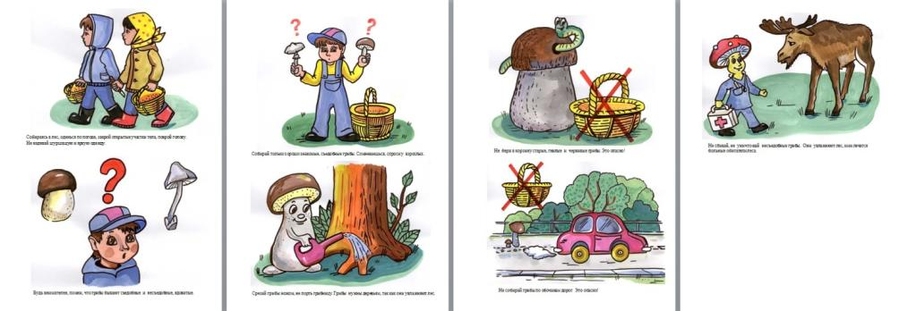

***22) Задание: «Найди ошибки художника»***

***Цель:*** Развитие внимания, аналитико-синтетической деятельности, объяснительной связной речи.

***Задание:***Посмотрите внимательно на картинки. Все ли верно нарисовал художник. Попробуйте исправить его ошибки.

*Демонстрационный материал:* серия сюжетных картинок.

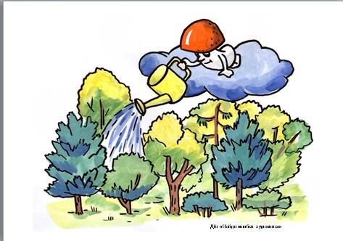

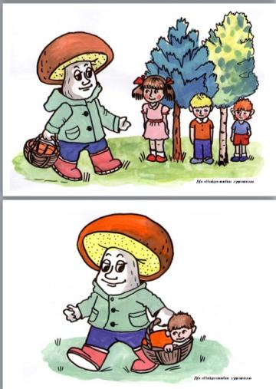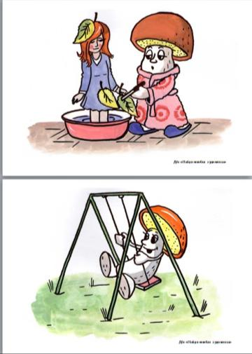

***23) Сюжетная картинка для составления рассказа «Юные грибники»***

***Цель:*** Развитие связной речи.

*Демонстрационный материал:* сюжетная картинка.

*Примерный рассказ:*

Однажды ранним утром Лена и Женя со своими родителями пошли в лес за грибами. Лена шла с пустой корзинкой. Грибы не попадались ей на глаза.

-Здесь нет грибов! Нужно найти другое место! - сказала Лена.

-Просто грибы играют с нами в прятки, чтобы их найти нужно знать грибные секреты – возразил Женя. - Посмотри, какой крупный и крепкий боровик притаился рядом с нами.

Женя рассказал младшей сестренке, как нужно искать грибы.

- Чтобы стать хорошим грибником нужно быть внимательным и терпеливым, неторопливо осматривать все бугорки, приглядываться к траве, заглядывать за кустики.

Лена прислушалась к Жениному совету и повеселела. Скоро и в ее корзинке будут лежать душистые, свежие грибочки.

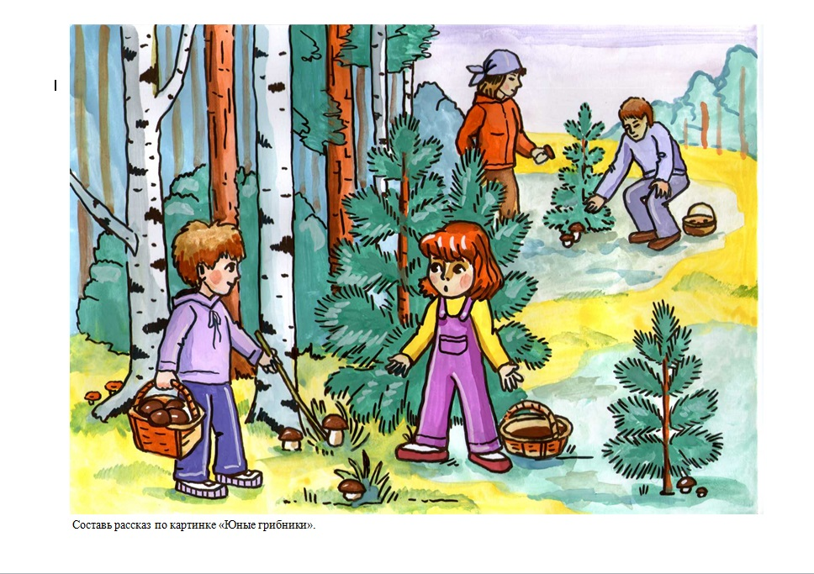

**Список литературы**

1. Агранович З.Е. Сборник домашних заданий в помощь логопедам и родителям для преодоления лексико-грамматического недоразвития речи у дошкольников с ОНР. - СПб, ДЕТСТВО – ПРЕСС, 2003.
2. Брежнева Е.А., Брежнев Н.В. Хочу все знать: Рабочая тетрадь по развитию речи детей старшего дошкольного возраста с методическими рекомендациями. Пособие для логопеда в 2 ч. – М. Гуманит. изд. центр ВЛАДОС, 2003.
3. Жукова Н., Мастюкова Е., ФиличеваТ. Общее недоразвитие речи.- М,1996.
4. Миронова С.А. Развитие речи дошкольников на логопедических занятиях - М, Просвещение, 1991.
5. Филичева Т.Б., Чиркина Г.В. Устранение ОНР у детей дошкольного возраста. - М, Айрис – пресс, 2004.
6. Шорыгина Т.А. Грибы. Какие они? – М, ГНОМ и Д, 2008

Гриб подберёзовик. Растёт под березами.

Гриб подберёзовик. Растёт под березами.

Грибы лисички. Желтые или слегка рыжие, хитрые как лисичка.

Гриб бледная поганка. Ядовитый гриб похож на бледную больную девочку.

Гриб мухомор. Ядовитый гриб, могут отравиться даже мухи.